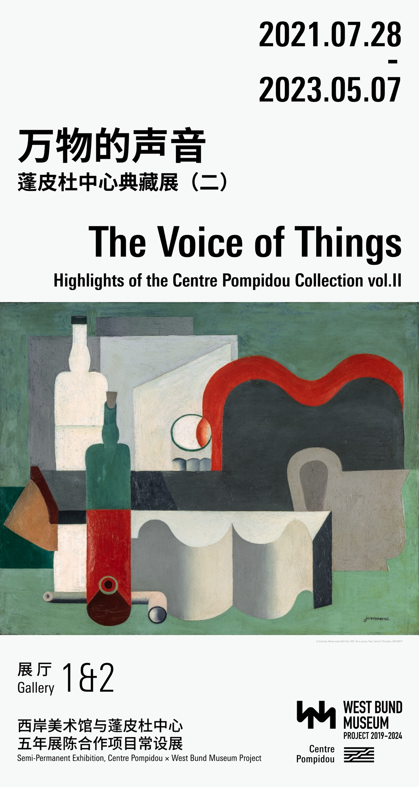

新闻稿
供即时发布

西岸美术馆与蓬皮杜中心重磅呈献
“时间”“万物”“空间” 常设展三部曲之二
“万物的声音”—— 蓬皮杜中心典藏展(二)
百余件罕见大师力作 首次最强集结
法国蓬皮杜中心馆藏 亚洲唯一巡礼
深入现当代艺术腹地 全盘颠覆认知

2021年7月28日 - 2023年5月7日

继2019年开馆大展“时间的形态”后，西岸美术馆与蓬皮杜中心五年展陈合作于2021年7月28日至2023年5月7日倾力呈现第二个常设大展“万物的声音”，以“物”贯穿叙事，溯源现当代主义史的发展流变。作为中外文化对话交流全新模式的先行者，西岸美术馆首创推出国内系统呈现现当代艺术史的“常设展”，与蓬皮杜中心联手，通过五年三个常设展，为公众全面系统梳理20世纪以来的世界现当代艺术的发展脉络 。

“万物的声音”展览汇集了超过160件蓬皮杜中心馆藏力作，以18个展览章节带领观众深入20世纪初至近年全球化背景下艺术先锋运动的腹地，以“物”触碰历史时代脉搏，沉入聆听艺术背后的声音。从立体主义先驱、达达主义与超现实主义的先锋人物到当代观念艺术前卫代表，乔治·布拉克(Georges Braque) 、巴勃罗·毕加索 (Pablo Picasso)、费尔南·莱热 (Fernand Léger) 、马塞尔·杜尚(Marcel Duchamp)、曼·雷(Man Ray)、让·丁格利(Jean Tinguely)、塔蒂亚娜·特罗维 (Tatiana Trouvé)、梁慧圭 (Haegue Yang)等的重要作品按照时间顺序铺陈于西岸美术馆展厅1 & 2号。展览的前半部旨在呈现一个属于先锋艺术家的世界，以杜尚创造的“现成品”艺术为代表，让观众看到艺术家如何用创意推翻一切旧程式；展览的后半部则透过波普艺术家、新现实主义和激浪派运动的成员的视野再现在消费主义盛行下，“物”在艺术中的角色。

多元性、罕见性、连贯性和相关性是常设展的四大亮点。作为现当代艺术一次万花筒式的巡礼，“万物的声音”呈现了艺术品和艺术家面貌的多元性，由画家、作家、雕塑家、导演、摄影师、设计师、建筑师等依托丰富媒介创作的作品将颠覆人们对艺术的固化理解。值得一提的是，达达主义和超现实主义这两个在艺术史上影响深远的流派皆发轫或蓬勃于百年前的今天，本次展览前所未有地集结了该流派的一众领军人物。常设展重视策展理念，关注内容和逻辑的连贯性，力图让展览化作一本清晰且直观的艺术史教科书，为观众提供可持续的艺术学习平台。比如，常设展三部曲的上篇“时间的形态”曾展出杜尚于1913年创造的首件“现成品”艺术《自行车轮》，而在中篇“万物的声音”中，观众将看到艺术家于1917年创作的另一件“现成品”艺术代表作《帽架》，进一步理解杜尚从日常消费品的角度对艺术价值及艺术姿态提出的质疑。展览的尾声则以当代艺术家纪尧姆·比伊尔（Guillaume Bijl）的《镜子展厅》和帕维尔·阿瑟曼（Paweł Althamer）的《彩虹》装置作品落脚于与当下密切相关的“消费主义”和“全球化”议题，邀请观者对社会现状及经济模式展开反思。

作为法国国家现代艺术博物馆-工业设计中心馆长贝尔纳·布利斯特恩（Bernard Blistène）卸任前的收官之作，“万物的声音”为观者探索“到底何为艺术”这一现当代艺术中的核心问题提供了最直接的现场。他与联合策展人帕梅拉·施蒂希特（Pamela Sticht）采用了法国诗人弗朗西斯·蓬热（Francis Ponge）于1942年发表的诗集《采取事物的立场》的英文译名“万物的声音”（The Voice of Things）作为展览标题。这位法国作家兼诗人细致而饱含诗意地描绘了寻常事物，引导观者开启对物的全新视角与体验。

西岸美术馆与蓬皮杜中心五年展陈合作项目以常设展的形式系统深入呈现现当代艺术史，力图通过独创的“常设展”形式实现系统、深入、真正具有可持续性的国际艺术合作。“常设展”超过一年的展览周期不仅为更多人亲临现场观看经久不衰的经典作品提供了可能性，更为美术馆推出深度且连贯的公共教育内容提供了根基。展览期间，将持续关注青少年群体的人文素养，助力青少年共治共享，不断深耕当代美育，通过“馆校合作”“学术讲座”“肢体表演”“工作坊”等一系列面向全龄层的内容，让公众多角度见证和参与艺术的发生与实践，共同催生新当代美育方式，成为一个开放性、有温度的跨学科文化中心，一个公众眼中最好的“第三空间”，最大程度发挥国际艺术交流的价值。

